Czy w tym roku zechcesz miło zaskoczyć swoich pracowników ?

Ubarw moment wręczania świątecznych lub mikołajkowych prezentów zapraszając do Twojej firmy Świętego Mikołaja !

On przyjdzie niespodziewanie , rozda prezenty … i zostawi dobre wspomnienia ….

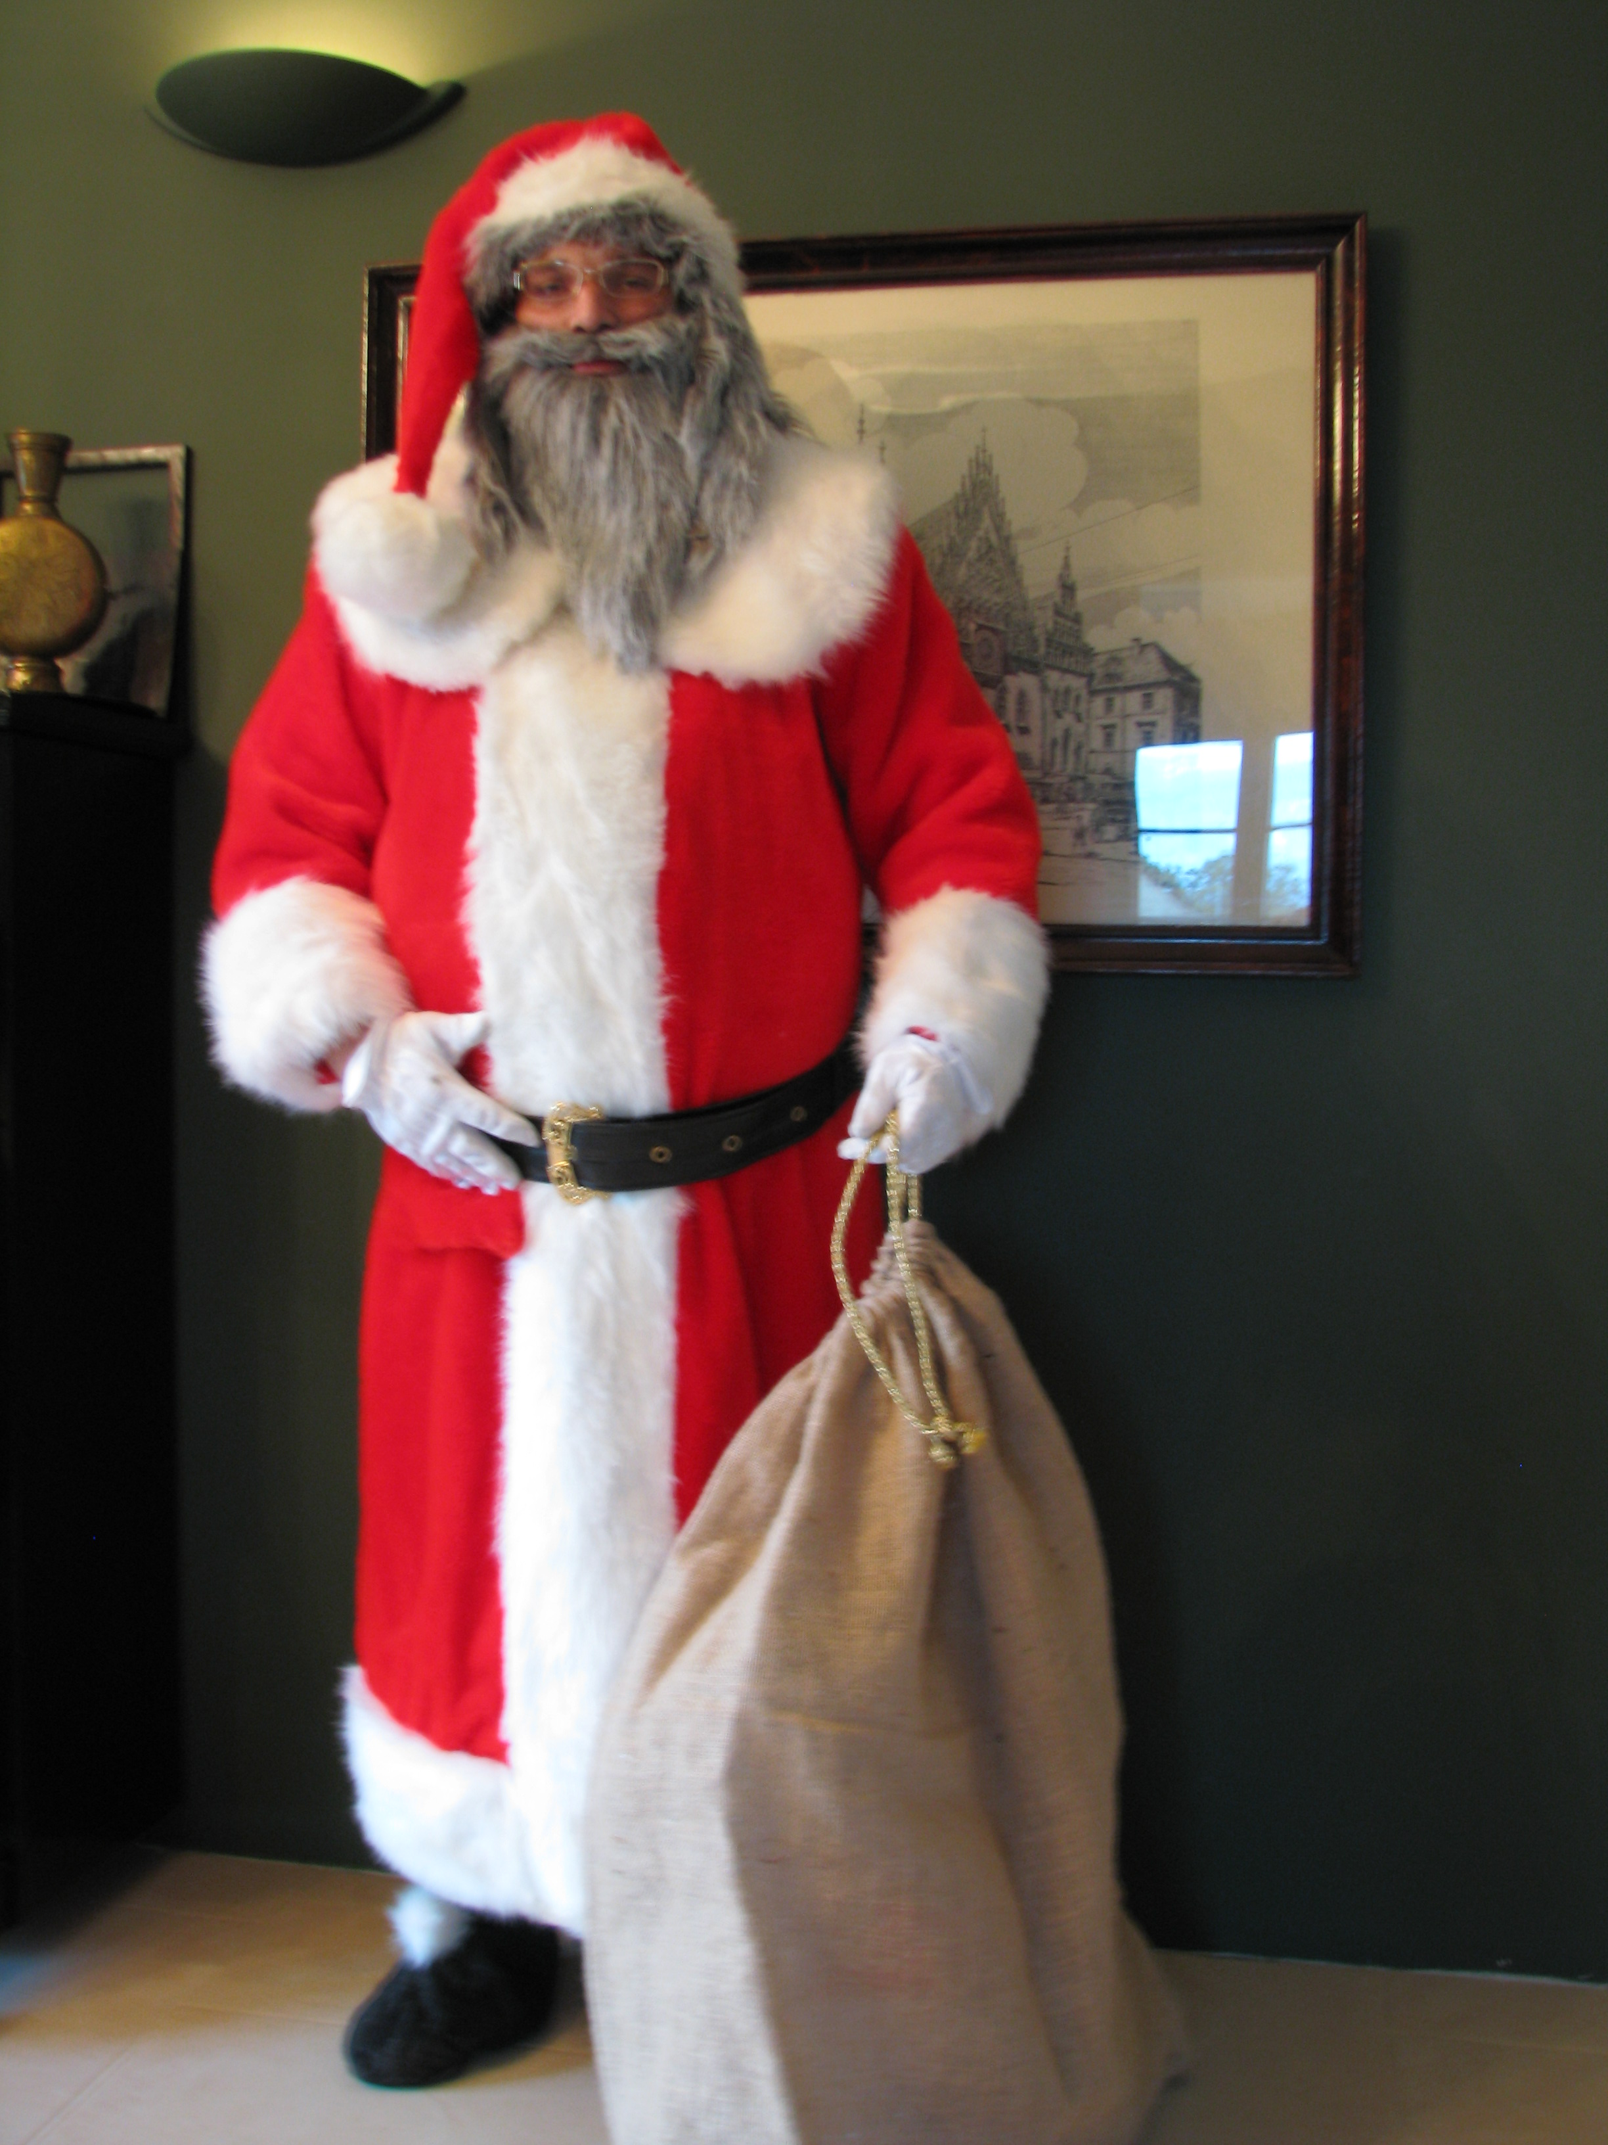
Jedyny siwobrody Mikołaj we Wrocławiu !!

Zapewniamy profesjonalny strój uszyty na zamówienie z najwyższej jakości tkanin .

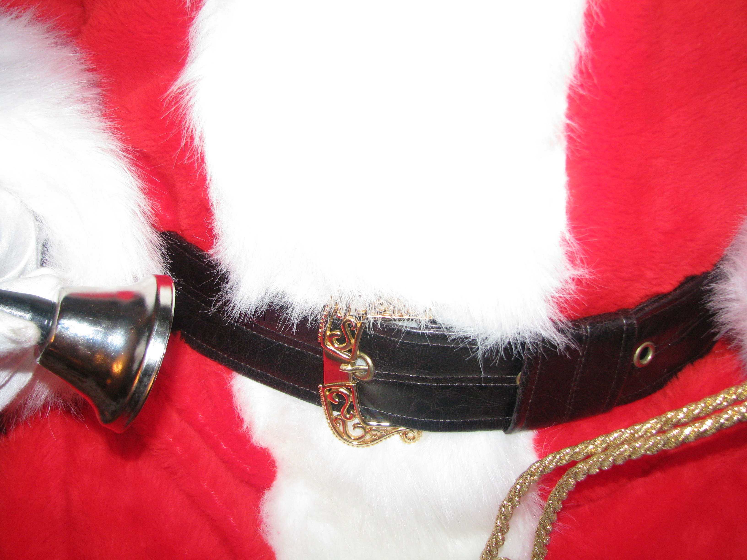
Zatrudniamy do roli Mikołaja osoby z pedagogicznym lub artystycznym wykształceniem.
Oferujemy dobrą zabawę za jedną z najniższych cen we Wrocławiu.
Nasz Mikołaj obsługuje teren Wrocławia i okolic.
Cena za godzinę pracy Mikołaja wynosi 200 zł netto . Wystawiamy faktury VAT.

W godzinę Mikołaj jest w stanie obdarować około 40 Twoich pracowników co podwyższy koszt każdego prezentu o jedyne 5 zł od osoby.
Tak wiele za tak niewiele!
Daj się skusić i puść wodze fantazji a będziesz uchodził wśród swoich pracowników za pracodawcę z dużym poczuciem humoru !!

Aby ustalić datę , godzinę i miejsce wizyty dzwoń pod nr 507 157 590 lub złóż zamówienie na adres annlife@op.pl

Zapraszam!

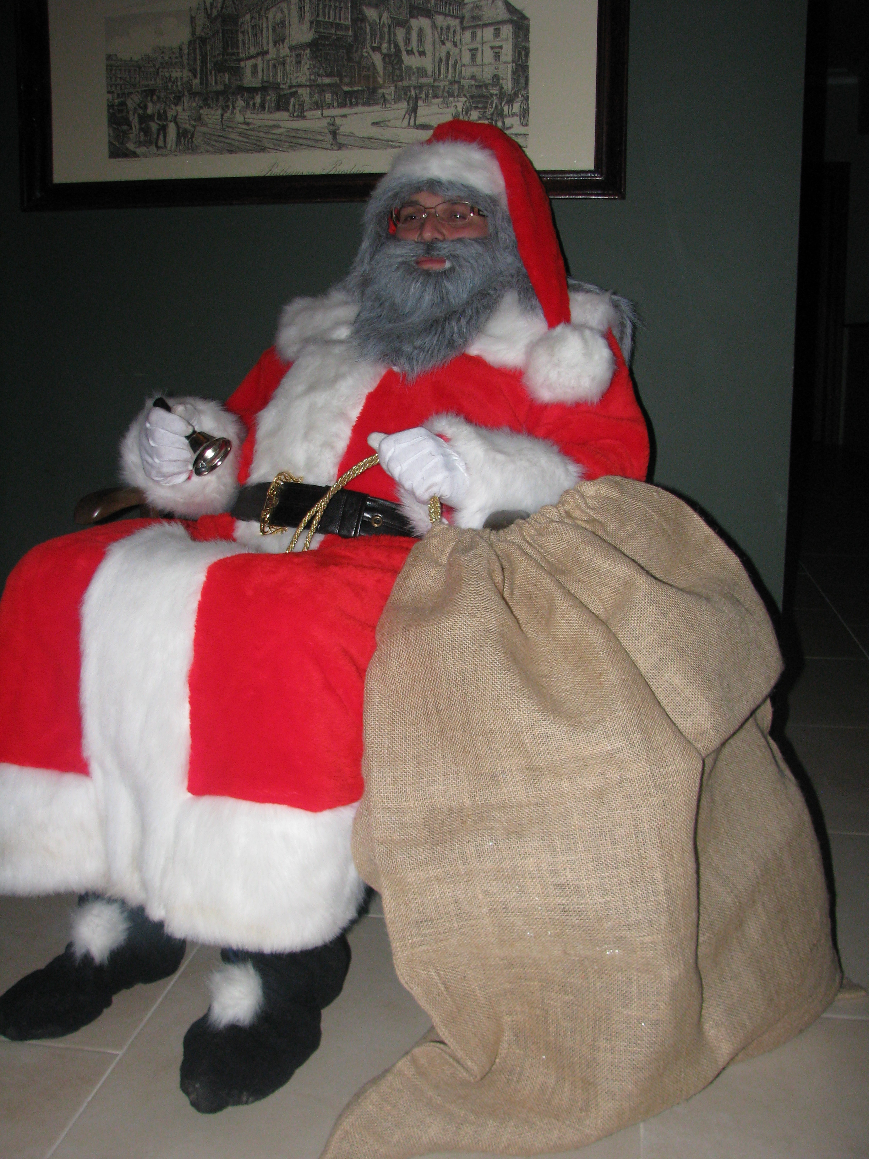
Pozostając do usług
Wasz Święty Mikołaj .

